**OSNOVNA ŠKOLA IVANA PERKOVCA**

**Šenkovec, Zagrebačka 30**

**Š k o l s k a k u h i n j a**

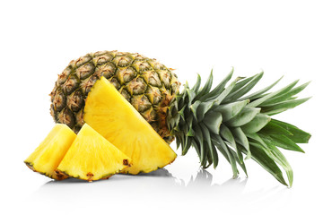

**27.01.2025. – 31.01.2025.**

***PONEDJELJAK:***

*Kroasan s marmeladom, čaj s medom i limunom, banana*

***UTORAK:***

*Varivo od graha i tjestenine s kobasicama, kukuruzni kruh*

***SRIJEDA:***

*Cvjetno pecivo, pureća punka, sir, zelena salata,*

*sok od ananasa (100%)*

***ČETVRTAK:***

*Zapečeni štrukli sa sirom, mlijeko*

***PETAK:***

*Kukuruzni kruh, maslac, med, čokoladno mlijeko, mandarina*

D o b a r t e k !